- 在全院科室病历检索页面增加字段“评分状态：已评分、未评分”
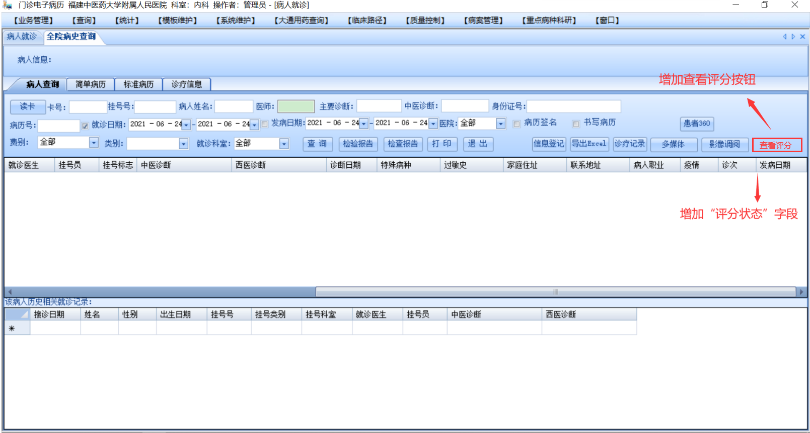
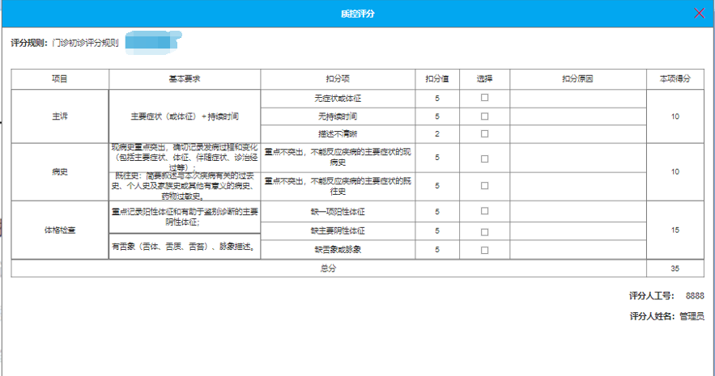
2、在标准病历那边可以进行查看病历进行病历评分，有“全院病史查询”页面权限的人员即可评分。
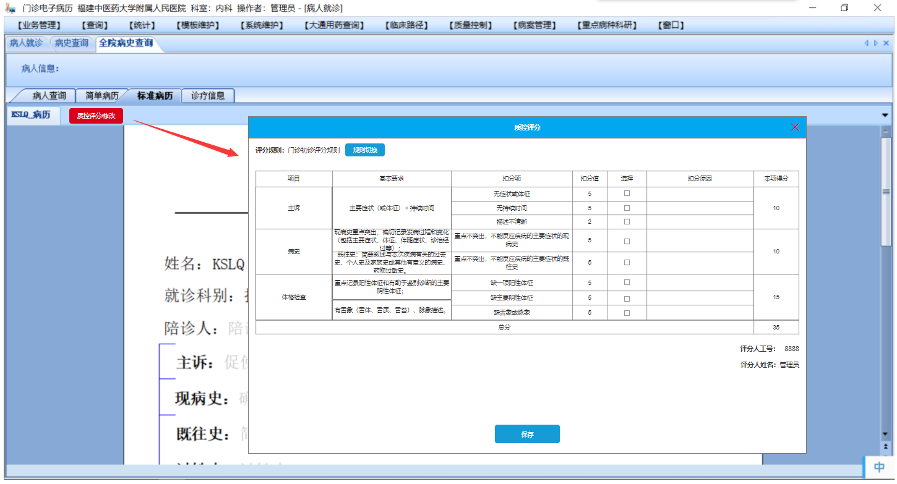
本项得分取规则维护的“项目满分分值”。通过选择列的勾选进行扣分。如果规则维护该节点最低分值为0分，扣完为止，则不论扣分项勾选多少，最低扣到0分。反之则可以扣到负数，总分=各项得分累加。
- 病历评分规则维护
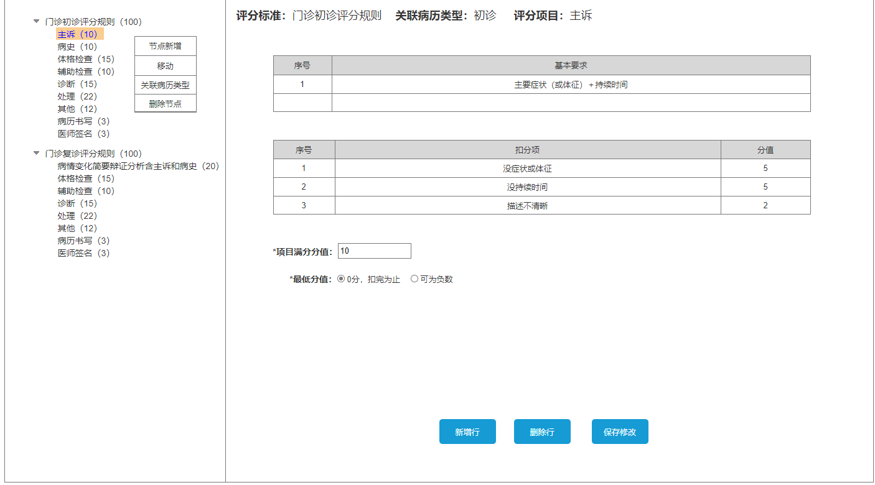
左侧为评分规则套餐及节点管理。门诊病历评分时根据病历模板的类型自动给出对应的评分规则。
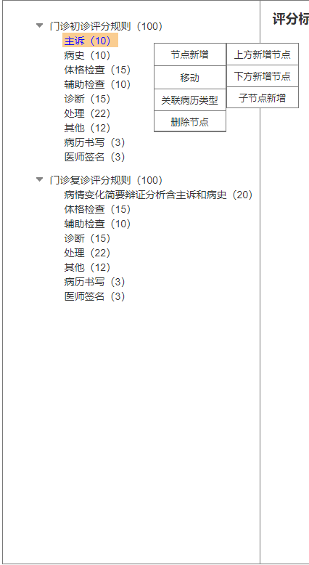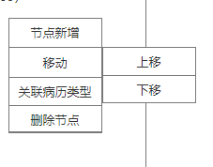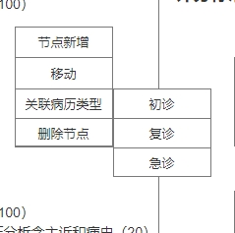
评分界面的数据通过评分规则维护页面的内容获取展示。节点括号后面的数值为项目满分分值（如：主诉（10）），规则套餐名称后面的括号为所有节点的分值总和（如：门诊初诊评分规则（100））。

